

Ajax开发笔记

目录
1. Ajax 3
1.1 Ajax基础知识铺垫 3
1.1.1 客户端与服务器概述 3
1.1.2 计算机通信协议 3
1.1.3 配置网站服务器 3
1.1.4 前端与后端的角色分工 4
1.1.5 同步与异步 4
1.1.6 原生ajax实现异步通信 4

Ajax

Ajax基础知识铺垫

客户端与服务器概述
网页：html、css、JavaScript
网页实际上是放到服务器上的

服务器：客户端和服务器本质上都是计算机

客户端：浏览网页、看视频、听音乐。。。
服务器：网页服务、文件下载服务、邮件服务、视频服务。。。

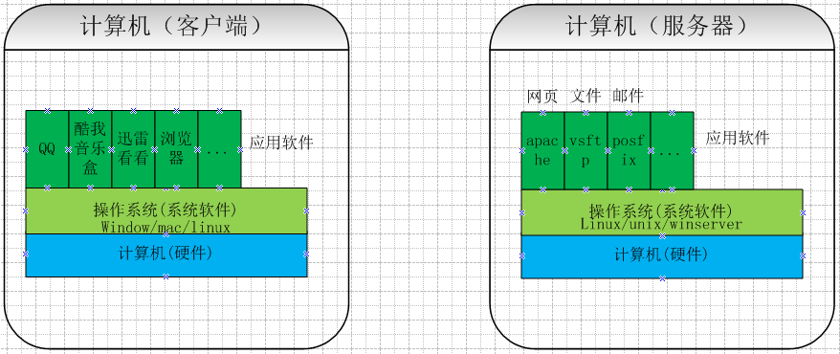

客户端：平常使用应用程序：QQ、播放器、浏览器
服务器：网页服务（apache/nginx/tomcat/iis），文件上传下载服务（vsftp）
,邮件服务（posfix）…



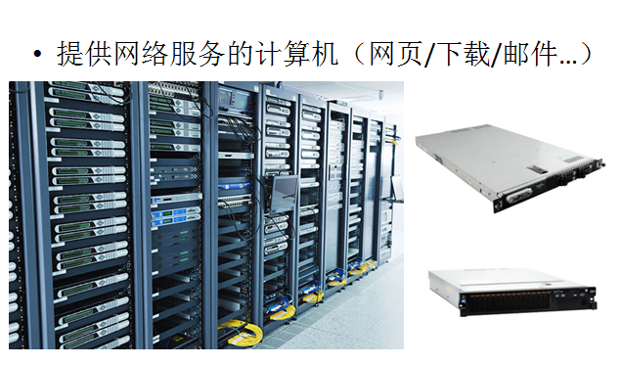

计算机的组成部分：CPU（运算器和控制器）、存储器、输入设备、输出设备

内存：程序一开始是在磁盘上的，要想运行必须首先加载在内存

CPU 内存 磁盘 ：内存介于磁盘和CPU之间

计算机通信协议

协议：计算机之间的关系

单台计算机只能干一些单机的工作

要想使用互联网的服务必须了解

程序员 计算机

程序员 vs 程序员
汉语 英语 日语。。。。。

程序员 vs 计算机
编程语言：JavaScript、c/c++、java、php、。Net、Python、、、

计算机 vs 计算机
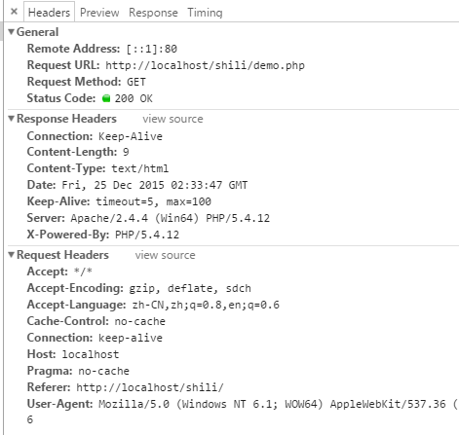
http、ftp、smtp/pop3.。。。

协议就是交流的双方事先约定好的规则

多方之间的通信形成网络

网络之间的计算机如何找到彼此？

IP地址：xxx.xxx.xxx.xxx
端口：用来区分电脑上特定应用网络应用程序
域名：http://www.baidu.com/

域名和IP地址 ： 对应关系不一定是一一对应的

访问http://www.baidu.com/地址的时候
- 域名解析（DNS）
- 通过解析道德IP地址找到对应的计算机
C:\Windows\System32\drivers\etc
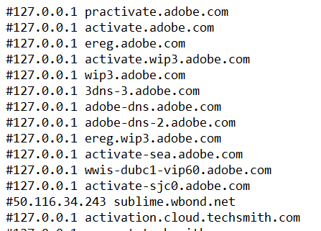

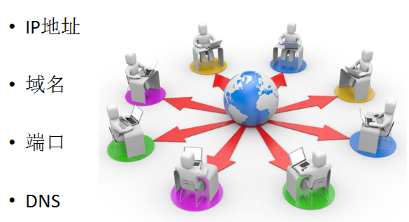

配置网站服务器

Test
Development
Production
安装wamp,选择一下目录

同时扮演两种角色：客户端和服务器
Wamp

W:windows 操作系统
A：Apache 提供网页服务的应用程序
M：mysql 数据库（oracle、sqlserver）
P:php 编程语言（jsp/.net/python…）

计算机编程语言两种类型
解释型 JavaScript、java、php
编译型 c、c++

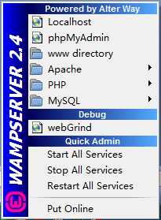

Apache iis nigix tomcat

安装存在的问题
1、端口冲突 80
2、系统缺少dll包

网站：一系列的网页

静态网站：有什么弊端？

动态网站：会动的网站？

动态网站的原理：html页面是动态生成的

http://www.baidu.com/wqeqwer?abc=456

http://www.baidu.com/wqeqwer?abc=123 php jsp

http://www.baidu.com/abc.php?param=1
http://www.baidu.com/abc.php?param=2

abc.php

前端与后端的角色分工

前后端之间的关系
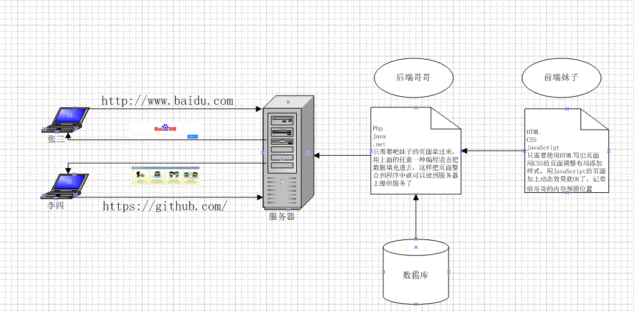
B/S browser 浏览器 Server 服务器
C/S client 客户端（应用程序：QQ、迅雷） Server 服务器

同步与异步
浏览网页的时候两种情况：
- 白屏 （同步）
- 页面不刷新 （异步） 局部更新页面不会全屏刷新

实现异步局部更新（不使用XMLHttpRequest）
Iframe
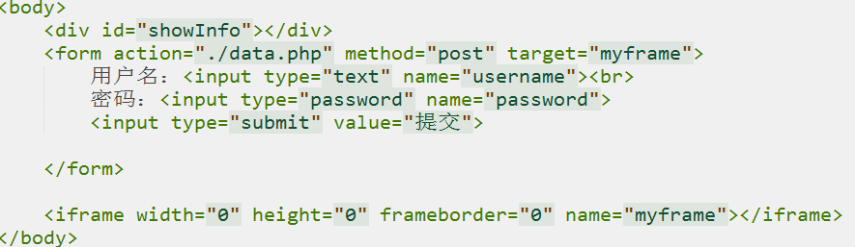

表单提交后的相应页面返回到iframe当中，主页面内容不变

原生ajax实现异步通信
原生ajax实例

Ajax详解

Ajax Asynchronous Javascript And XML

XMLHttpRequest对象详解
回顾昨天的知识点：
- 页面放到服务器
- 网络相关的概念：IP、端口、域名
- 服务器的配置
- 同步和异步的概念
- 前后端的分工
- 原生ajax

学习新的事物一般是如下几个步骤：
- 什么东西
- 可以干什么
- 怎么干？

Ajax asynchronous javascript and xml

- 回调函数
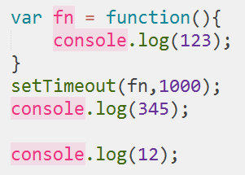
对比
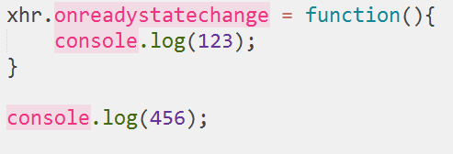
Ajax中的回调函数类似于setTimeout中的定时函数，先定义后执行

- xhr.readyState 和 xhr.status
0：XMLHttpRequest对象创建完成
1：表示发送请求的动作准备好了，但是还没有开始发送
2：表示已经发送完成
3：服务器已经返回了数据
4：服务器返回的数据已经可以使用
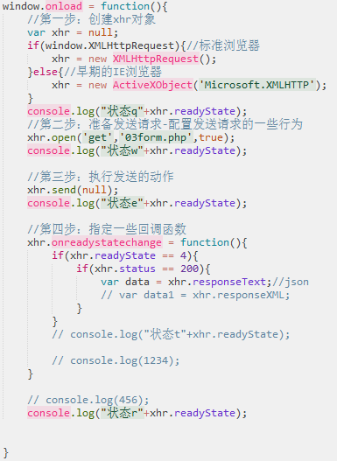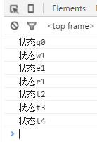
xhr.status == 200 表示请求成功；
404表示没有找到这个页面或者数据
503表示服务器端发生错误

回调函数接到的数据类型
responseText
json html script
responseXML
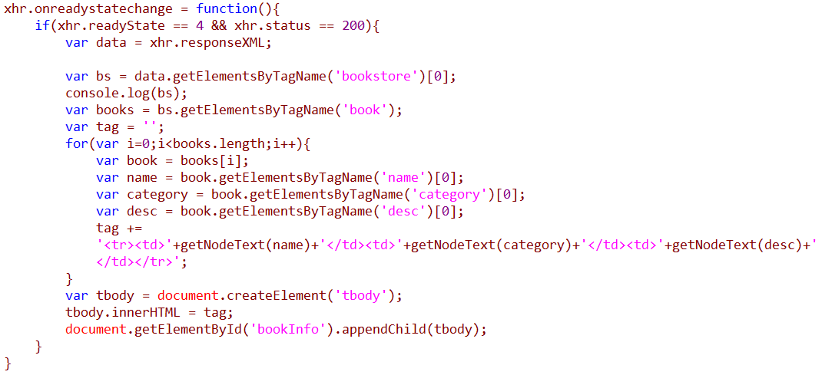

json javascript object notation
相对于xml的优点：数据量相对较小，解析比较方便。
